USBキーボード for S1 [N]
Designed by Sasaji 2023 Rev. 0.1.1

部品表
番号 | 部品名 | 数量 | 値など | 用途
C2, C6, C8, C9 | セラミックコンデンサ | 4 | 0.1uF | パスコン
C1, C3 | セラミックコンデンサ | 2 | 1uF | パスコン
C4 | 電解コンデンサ | 1 | 10uF 10V以上 | パスコン
C5, C7 | 電解コンデンサ | 2 | 47uF 10V以上 | パスコン
C10 | 電解コンデンサ | 1 | 100uF 10V以上 | パスコン
C11, C12 | セラミックコンデンサ | 2 | 22pF | クロック生成
C13 | セラミックコンデンサ | 1 | 22pF | ノイズ対策
D1, D3 | LED 赤色 | 2 | 角型 2 x 5 x 7mm
D2 | LED 緑色 | 1 | 角型 2 x 5 x 7mm
J2 | USB Aコネクタ | 1 | 基板取付用
R1, R3 | カーボン抵抗 | 2 | 330Ω 1/4W | 赤LED用
R2 | カーボン抵抗 | 1 | 220Ω 1/4W | 緑LED用
R5 | カーボン抵抗 | 1 | 1kΩ 1/4W | リセット用
R4 | カーボン抵抗 | 1 | 10kΩ 1/4W | プルアップ
R6, R7, R8, R9 | カーボン抵抗 | 4 | 10kΩ 1/4W | プルダウン
SW1 | タクトスイッチ | 1 | 6 x 5mm モーメンタリ | リセット
U1 | Picマイコン | 1 | PIC32MX230F064B  DIP 28ピン
U2 | LDO 3端子レギュレータ | 1 | 5V→ 3.3Vのもの100mA  (LM2940,LP2950など)
Y1 | 水晶振動子 | 1 | 12MHz
J1 | コネクタ 8ピン | 1 | JST XHコネクタ 1 x 8ピン  2.5mmピッチ オス | 多芯ケーブルと基板との接続  ※多芯ケーブルを直接基板に取り付ける場合は不要。
 | コネクタ 8ピン ハウジング | 1 | JST XHコネクタ 1 x 8ピン  2.5mmピッチ メス | 多芯ケーブルと基板との接続  ※多芯ケーブルを直接基板に取り付ける場合は不要。
 | コネクタ用ピン | 8 | 上記XHコネクタ用ピン | 多芯ケーブルと基板との接続  ※多芯ケーブルを直接基板に取り付ける場合は不要。
J3 | コネクタ 6ピン | 1 | ピンヘッダ 1 x 6ピン  2.54mmピッチ | PicKit接続端子
 | DINコネクタ 8ピン | 1 | 8ピンAタイプ オス  (マル信無線電機MP-018など) | 本体との接続
 | 多芯ケーブル | 1 | 8芯 AWM24か26ぐらい  外径 6mm未満

以下はオプション
番号 | 部品名 | 数量 | 値など | 用途
J4 | コネクタ 4ピン | 1 | ピンヘッダ 1 x 4ピン  2.54mmピッチ | UART端子
 | ICソケット | 1 | DIP 28ピン 300mil
 | プラスチックケース | 1 | 45 x 65mm  (タカチ SW-65など) | 基板収納用
 | なべ小ねじ | 4 | M2 x 8mm以上 | 基板をケースに固定
 | ナット | 4 | 上記ネジ用 | 基板をケースに固定
 | ワッシャ | 4 | 上記ネジ用 | 基板をケースに固定

DIN8ピン オスのピン配置は以下になります。
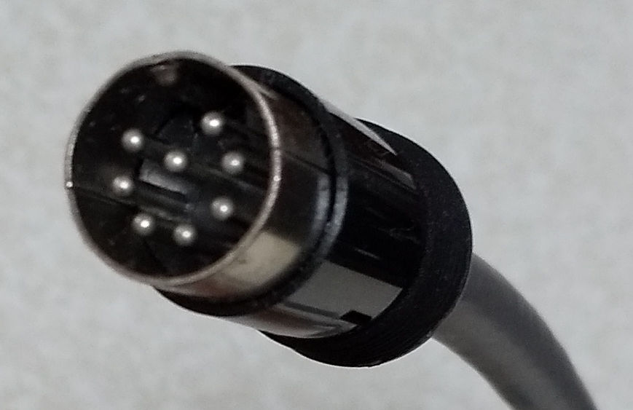
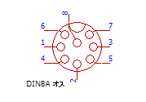

マイコンへのプログラム方法
- 基板に電源と書き込み装置を接続してください。
  - J3端子に書き込み装置(PICKit3/4など)を接続してください。
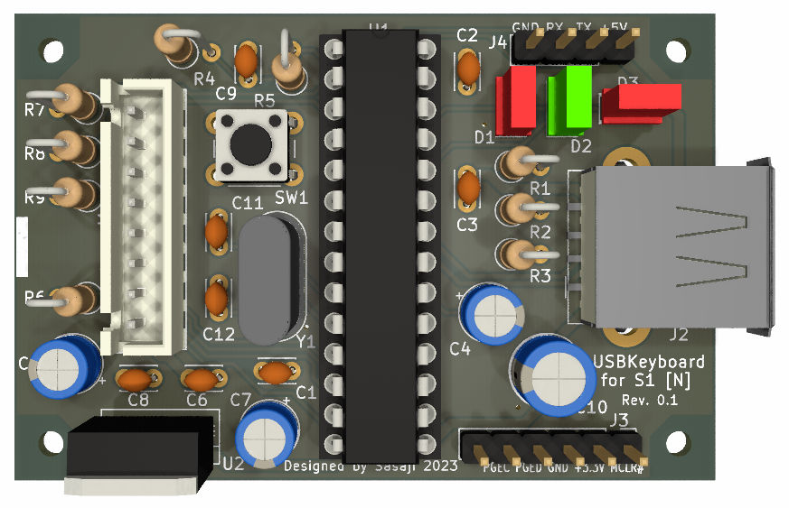
  - +5V電源をUSB端子またはJ4端子にある+5VとGNDに接続してください。USB端子を使用する場合、データライン(D+,D-)には接続しないようにしてください。
書き込み装置
(PICKit3/4など)
+5V電源は
USB端子
または
J4端子
を使用

- MPLAB IPEなどを使用してマイコンにプログラムしてください。
- PICマイコンはPIC32MX230F064Bを選択。
- HEXファイルは
USBKeyboard4S1.X\dist\PIC32MX230F064B\production\USBKeyboard4S1.X.production.hex
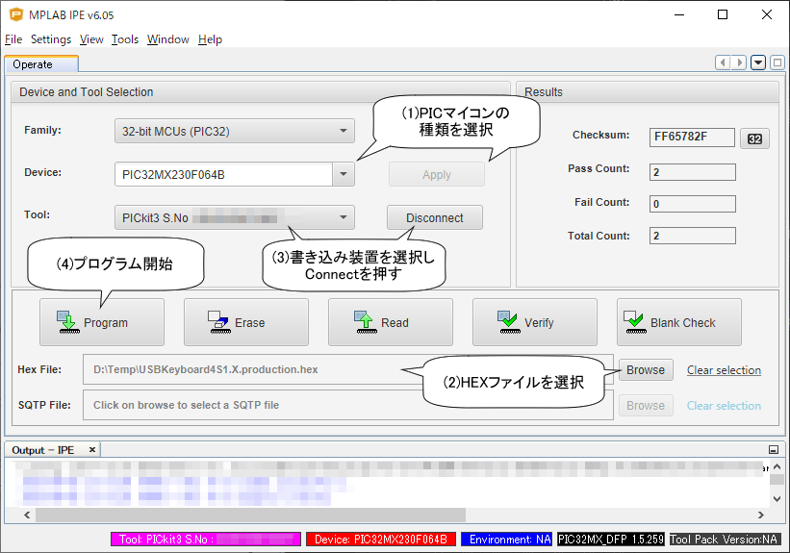
成功すると、基板上の赤色LED(Caps)が点灯します。

Webページ
この資料やCADデータなどを置いています。
http://s-sasaji.ddo.jp/bml3mk5/s1usbkb.htm#board
または
https://github.com/bml3mk5/USBKeyboard4S1

連絡先：
Sasaji (sasaji@s-sasaji.ddo.jp)
http://s-sasaji.ddo.jp/bml3mk5/
(Twitter: https://twitter.com/bml3mk5)

PIC32MX2xxFxxxBシリーズが使用できます。
外径が6mmを超えるとDINコネクタのブッシュを通らなくなります。

